молча берёт его и отходит. Желание ребёнка выполнено - необходимости к общению нет. 2.Любознательность. Не оставлять без внимания эти бесконечные вопросы: «Что это? Почему? Зачем? и т.д». Причём однозначные ответы не будут стимулировать речь малыша, поэтому необходимо не только называть предметы, но и указывать их назначение, некоторые свойства и качества.
3.Сопровождайте любую совместную деятельность речью, постоянно задавайте ребёнку вопросы.
4.Избегайте постоянных «нельзя», «не смей», «не трогай». Новые и незнакомые предметы ребёнку хочется потрогать, хорошенько рассмотреть, что с ними делать.
5.Исправляйте грамматически неверную речь ребёнка. Часто в этом возрасте ребёнок допускает ошибки в согласовании слов с существительными во множественном числе (один карандаш - много карандашей), а также в употреблении предлогов (на, под, в).:
сравнивать одни предметы с другими, устанавливать между ними простейшие связи, обобщать предметы по сходным признакам. Он начинает воспринимать и правильно осмысливать содержание небольших рассказов, коротких сказок, может вслед за взрослым повторить довольно сложные слова и фразы. Возрастающий интерес ребёнка к предметам и действиям с ними побуждает его постоянно обращаться к взрослым. Но обратиться и получить информацию он может, только овладев речью. Это и является главным стимулом к её усвоению.
Что делать, чтобы речь у ребёнка развивалась правильно?
1.Мотив. Ни в коем случае нельзя предупреждать желания ребёнка! Надо дать ему возможность выразить свою просьбу словами. Например, мальчик подошёл к столу и тянется к вазе с яблоками. Мать вместо того, чтобы спросить ребёнка: «Что тебе дать?», молча даёт ему яблоко. Малыш также
Когда начинается развитие детской речи? Для родителей – в тот незабываемый день, когда малыш произнёс первые слова: мама, папа, дай, на. А на самом деле – гораздо раньше. Этому дню предшествуют недели и месяцы, в течение которых ребёнок учится отличать одни речевые звуки от других, а его артикуляционный аппарат приобретает гибкость и подвижность. Своевременное и правильное речевое развитие – необходимое условие для формирования личности ребёнка. Благодаря речи малыш познаёт окружающий мир, накапливает знания, расширяет круг представлений о предметах и явлениях, овладевает нормами общественного поведения. Усвоение речи в дошкольном возрасте – необходимое условие для овладения грамотой, для дальнейшего обучения в школе· Какие звуки произносит правильно, какие неправильно, какие совсем не произносит? На третьем году жизни у малыша интенсивно развивается мышление: он начинает

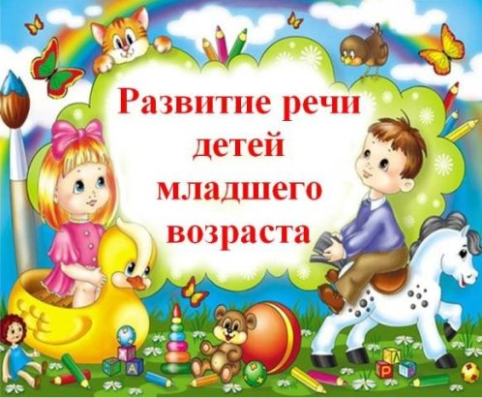
фразу за вами, уяснив её смысл, поэтому любое заучивание начинается с речевого образца. Заучивайте по одной строчке:
«Сначала я (послушай), потом ты (повтори)». Например: мама произносит - «Наша Таня громко плачет» - ребёнок повторяет - «Наша Таня громко плачет» и т.д. Регулярные речевые игры с ребёнком помогут ему своевременно усвоить звуки, увеличить словарный запас, научиться правильно строить фразы, говорить ясно и понятно для окружающих.

Речь ребенка формируется под влиянием речи взрослых!!!
7.Укреплять мышцы артикуляционного аппарата. У большинства детей в этом возрасте движения языка, губ, нижней челюсти вялые, замедленные и неточные. Здесь необходимо выполнять специальные упражнения в игровой форме, можно перед зеркалом (ребёнок сможет рассмотреть, как эти движения получаются у вас и сравнить со своими движениями).
8.Следите за темпом речи и интонацией. Если малыш торопится высказать свои мысли, говорит очень быстро, то необходимо вместе с ним произносить уже сказанную фразу медленней, а также следить за своим темпом речи. Ребёнок этого возраста может уже пользоваться интонационными средствами выразительности речи (изменять голос по высоте и силе, правильно делать паузы, менять темп речи в зависимости от характера высказывания).
9.При заучивании стихов используйте отражённую речь. Помните, что ребёнку всегда легче повторить уже произнесённую

